**АДМИНИСТРАЦИЯ  
АНДРЕЕВСКОГО СЕЛЬСОВЕТА  
БАГАНСКОГО РАЙОНА  
НОВОСИБИРСКОЙ ОБЛАСТИ**

**ПОСТАНОВЛЕНИЕ**

|  |
| --- |
| 27.06.2019 № 57 |

Об утверждении схемы и карты-схемы размещения нестационарных торговых объектов на территории Андреевского сельсовета

Баганского района Новосибирской области

В соответствии с  Федеральным законом от 28.12.2009 г. №381-ФЗ «Об основах государственного регулирования торговой деятельности в Российской Федерации», Федеральным законом от 06.10.2003 г. № 131-ФЗ «Об общих принципах организации местного самоуправления в Российской Федерации», Федеральным законом от 26.07.2006 г. №135-ФЗ «О защите конкуренции», Указом Президента Российской Федерации от 08.11.1992 г. № 65 "О свободе торговли" и Уставом Андреевского сельсовета Баганского района Новосибирской области

ПОСТАНОВЛЯЕТ:

1. Утвердить прилагаемую схему размещения нестационарных торговых объектов на территории Андреевского сельсовета Баганского района Новосибирской области (приложение 1).

2. Утвердить прилагаемую карту-схему размещения нестационарных торговых объектов на территории Андреевского сельсовета Баганского района Новосибирской области (приложение 2).

3. Настоящее постановление подлежит официальному опубликованию в периодическом печатном издании «Бюллетень органов местного самоуправления муниципального образования Андреевского сельсовета» и на сайте администрации Андреевского сельсовета.

4. Контроль за исполнением настоящего постановления оставляю за собой.

Глава Андреевского сельсовета

Баганского района Новосибирской области Т.Н.Ветровская

Кривошеева Нина Алексеевна

35-523

Приложение № 1

к постановлению администрации

Андреевского сельсовета Баганского района

Новосибирской области

от 27.06.2019 № 57

Схема

размещения нестационарных торговых объектов на территории Андреевского сельсовета

Баганского района Новосибирской области

|  |  |  |  |  |  |  |  |  |  |
| --- | --- | --- | --- | --- | --- | --- | --- | --- | --- |
| N п/п | Адресный ориентир - место размещения нестационарного торгового объекта (район, адрес) | Тип нестационарного торгового объекта | Количество нестационарных торговых объектов | Площадь земельного участка | Площадь нестационарного торгового объекта | Сп**е**циализация нестационарного торгового объекта (ассортимент реализуемой продукции) | Собственник земельного участка, здания, строения, сооружения, где расположен нестационарный торговый объект | Период функционирования нестационарного торгового объекта (постоянно или сезонно с ___ по__) | Примечание (существующий нестационарный торговый объект или перспективное место размещения нестационарного торгового объекта) |
| 1 | 2 | 3 | 4 | 5 | 6 | 7 | 8 | 9 | 10 |
| 1. | с.Андреевка ул.Центральная, 20, возле здания администрации | киоск | 1 | 15 кв.м | 15.кв.м | смешанные товары | администрация Андреевского сельсовета Баганского района Новосибирской области | апрель-октябрь |  |
| 2. | д.Романовка, ул.Зеленая, 28, возле здания клуба | киоск | 1 | 15 кв.м | 15 кв.м | смешанные товары | администрация Андреевского сельсовета Баганского района Новосибирской области | апрель-октябрь |  |
| 3. | п.Теренгуль, ул.Центральная, 12, возле здания конторы | киоск | 1 | 15 кв.м | 15 кв.м | смешанные товары | администрация Андреевского сельсовета Баганского района Новосибирской области | апрель-октябрь |  |
| 4. | п.Ш-Интернационал, 21, возле здания сельского клуба | киоск | 1 | 15 кв.м | 15 кв.м | смешанные товары | администрация Андреевского сельсовета Баганского района Новосибирской области | апрель-октябрь |  |
| 5. | обг.п.Районная, ул.Центральная, 9 возле здания частного магазина | киоск | 1 | 15 кв.м | 15 кв.м | Смешанные товары | администрация Андреевского сельсовета Баганского района Новосибирской области | Апрель-октябрь |  |

Приложение № 2

к постановлению администрации Андреевского сельсовета

от 27.06.2019г № 57

Карта-схема размещения нестационарных торговых объектов на территории Андреевского сельсовета Баганского района Новосибирской области

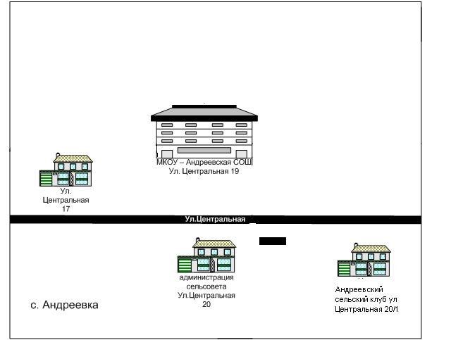

- нестационарный торговый объект

